周萍优秀教师培育室会议记录
会议时间 | 20231228 | 会议地点 | 新港幼儿园会议室
主持人 | 李秉燕 | 记录人 | 周征燕
参会人员 | 周萍优秀教师培育室成员
会议主题 | 色彩，打开情绪之门的一把钥匙——第四次活动
会议内容
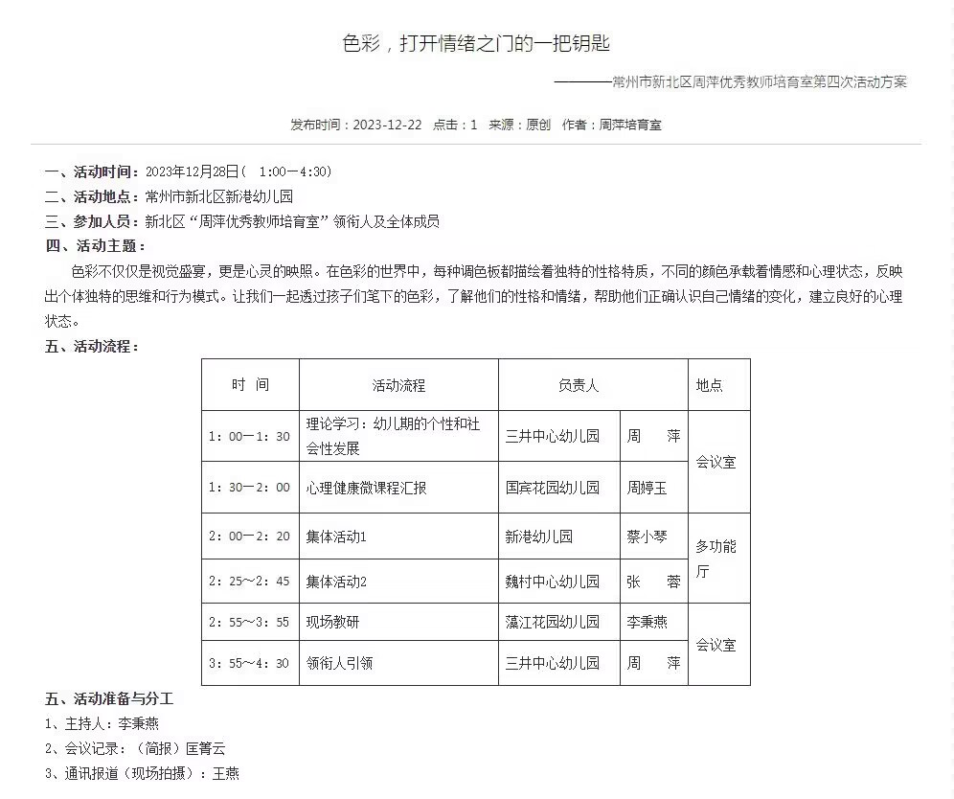

环节一：十分钟舒压 内在情绪涂鸦
李秉燕：今天我的其实内心紧张，但看到幼儿来园我心情放松、开心，致使整个人都放松了。通过怎样的手法来让心情平静。
师：一路开车过来，看到农村房子、河流，让我心情明亮，我选择的橙色，和大家相聚在这很开心。
李秉燕：把心情说出来，传递给周围人，有倾诉对象这也不错。
师：红、黄、蓝三原色，幼儿早上起来会跟我说话，让我心情很开心，早上给小班幼儿上课，让我回到幼儿时期。在来的路上，心情焦虑，听听音乐，让自己心情平复。门口的引导老师很用心，让我很暖心。
环节二：理论学习：幼儿园期的个性和社会性发展
环节三：心理健康微课程汇报《不想上学的男孩》
环节四：集体活动展示
环节五：现场教研
李秉燕：请两位上课的老师先说一说选课的思考，过程中调整的思考。
蔡小琴：这节课主要是现在的孩子的感受来源于生活，孩子总会说喜欢别人，不会说喜欢自己，忽略自己身上的闪光点，认识自己、爱自己。让孩子在欣赏自己、遇到不开心的事能够自我解决。我今天上课速度较快，还没讲完就跳到下一个环节。我是一个敏感的情绪。
张蓉：我把这节课订在健康领域，在感知情绪后，借助情绪小怪兽，通过表征语言。了解色彩对应的相应情绪，可以在来园签到增设。
李秉燕：非常感谢两位老师带来的课，让我们从他们的课堂当中学到了很多调节情绪的方法。
师：通过绘本图片了解情绪，通过猪小妹来了解自己身上的闪光点。从绘本当中的颜色表达自己的情绪。
李：帮助幼儿行为习惯、良好的行为。调整自己的情绪分为两个部分，两位老师充分运用绘本资源，在丰富幼儿情绪中有一定的方法。张老师很有耐心，让每一位幼儿充分表达自己的想法。蔡老师的回应到位，有总结性、提升性。
师：蔡老师亲和力强，孩子的回答能及时回应，体现教师的有力师幼互动，在幼幼、师幼环节。张老师的活动很有意思，用游戏的导入会让幼儿更直观体验。在游戏结束后让幼儿体验不同情绪。
师：听过很多情绪小怪兽的课，上好一节课有些难度。这节课设计的不错，贴近幼儿生活，幼儿对于颜色的联想都不同，幼儿的想法不一样，教师尊重每一位幼儿，能够达成教学目标。
师：课都紧扣主题，颜色看了让人很舒服，两节课的色彩都很不错。
李：彩色的情绪，颜色是幼儿喜欢的，饱和度很高，能反应幼儿的情绪变化，这也是我今天的教研主题。
李：1.什么是情绪色彩？
2.不同的色彩分别代表什么样的情绪？
3.色彩对幼儿心理的发展有哪些作用？（正面或负面的）
4.怎样利用色彩心理帮助幼儿认识或者调节情绪，可以说说我们的一些做法
师：情绪色彩指不同的颜色，代表不同感受
师：心情愉悦是淡色，情绪不好是深色的。
师：情绪色彩可以通过孩子的作品来观察，表达自己的内心感受。
李：情绪的定义:是对一系列主观认知经验的俗称，是人对客观事物的态度体验以及相应的行为反应，一般认为，情绪是以个体愿望和需要为中介的一种心理活动。
色彩的定义:色彩是能引起我们共同的审美愉悦的、最为敏感的形式要素。色彩是最有表现力的要素之一，因为它的性质直接影响人们的感情。
情绪色彩：是表现主义艺术家基于色彩的心理象征理论把情绪通过夸张色彩表现出来，在印象派之后，人们已经不满足于客观的去描绘画面。认为绘画不应该是中规中矩按照绘画规律进行的，而是要尝试去突破，尤其是可以把情绪运用在画面当中，为了个人情绪情感的表达，可以推翻传统的画面关系。
李：情绪色彩的意义:用色彩表现情感，可以更直观的表现创作想法，可以更灵活的去表达画面，更直接的去表达情绪时，我们的作品才有可能更加的直逼人心，更加的让人感动。
对幼儿智力发育有影响
一般来说 ，幼儿普遍喜爱明度、纯度较高 、 色调鲜艳的颜色，如红色、黄色等，可以适当采用一些大胆的 对比关系与补色关系的色彩，产生跳跃感，激发幼儿想象力与 创造力，不过，对比过分强烈或色调过分鲜艳的色彩应避免使 用。值得一提的还有，粉红色表面给人以温柔舒适感，许多幼儿园与家庭在环境装饰时喜欢使用，但根据研究，粉红色波长与紫外线波长十分接近，长期生活在粉红色环境里，会导致视力下降、听力减退、脉搏加快，产生身心疲劳。 幼儿园、家庭的色彩应巧妙搭配，不但要符合幼儿的身心特点，还应该根据功能的不同加以选择。蓝色与绿色是大自然赋予人类的最佳心理镇静剂，这些色调可降低皮肤温度1至 2摄氏度，减少脉搏次数 4至8次，适用于幼儿休息的场所。浅黄色、橙色 、淡蓝色宜于保持精神集中、情绪稳定 ，适用于幼儿学习、游戏场所。而白色、黑色、棕色对提高学习不利 ，要谨慎使用。
对幼儿个性的培养有这一定的作用
色彩心理学表明，色彩本身所具备的性质一定程度上能体现个体的特有个性，由于先天素质、环境条件、个人自身成熟发展的情况不同，幼儿产生个性差异，这种差异在一定程度会通过幼儿对色彩的喜好表现出来。要洞悉孩子的性格，“依色个性”不失为一种较准确的方法。
人类关于色彩对人体影响的研究已有漫长的历史，古希腊哲学家亚里士多德、著名医生阿尔韦托·马格诺等都曾研究过色彩疗法 ，他们认为了解各种颜色的生理 、心理作用 ，正确使用颜色 ，可以消除身心疲劳 ，抑制烦躁 ，控制情绪 ，调整和改善人的肌体和心理功能。
色彩与幼儿情绪
色彩不仅是了解与改善幼儿个性的有效方法，也是幼儿表达与抒发情绪的有效途径。由于言语发展的局限性 ，幼儿往往不能用言语准确地表达自己的内心感受 ，但通过绘画中颜色的心理投射，就能帮助幼儿较好地表达内心渴望与情感需求。
师：绿色代表生命力，周边有很多田野。蓝色代表大海是伤心的，橙色是秋天，有一种收获的感觉。
师：红色代表开心，像过年的喜庆。在不同场合有不同情绪，过渡有负面情绪。
师：有视觉强烈的，在美工区投放的名画梵高的向日葵，有视觉的冲击。幼儿面对冲突时，带他们去大自然探索结合绘本《菲菲生气了》。在环境中多投放自然材料，让幼儿情绪平和。
李：绿色是最平静的颜色，比较中性，绿色是大自然中最常见的颜色，环境中多放绿植，让幼儿平静。怎样利用色彩心理帮助幼儿认识？
师：我觉得色彩用单个色彩比多个色彩更好，用蓝色布景更加具象。
师：平时会遇到幼儿紧张、生气，可以让幼儿去大自然探索，红色与新年有关；蓝色很漂亮，内心会很平和。
李：其他老师在区域环境、区域游戏中如何运用颜色呢。
师：小班刚入园我会用粉色调创设环境让他们感觉温馨。
师：利用颜色的效应展开颜色的想象。
李：大班幼儿对颜色有自己的想法，这个画面带给我们什么感觉。门口签到墙，请幼儿来看一看颜色代表什么？喜欢什么颜色？颜色可以帮助老师识别幼儿当下的情绪。
师：我自己沉浸于瑜伽活动，孩子们很浮躁，放学前、睡前让幼儿闭眼想象，给他们一些颜色、声音让他们去感受假想。可以存在于他们的心里和脑海里。
李：1、适合的环境色彩会促进幼儿智力发育，反之则会阻碍发展。
- 色彩是了解与改善幼儿个性的有效方法。
- 色彩是幼儿表达与抒发情绪的有效途径。设置涂鸦墙，让幼儿随心所欲绘画舒压情绪。
- 正确使用颜色，可以消除身心疲惫，抑制烦躁、控制情绪、调整和改善人的肌体和心理功能。
对于小朋友，很多情绪可能对于他们有点难以理解。通过情绪调节区的教学，小朋友可以把一些复杂的情绪与颜色区对应，从而更好的表达他们的当下情绪。比如，在学习过情绪调节区后，我们可以拿出一个情绪调节区的，让他们说出/指出他们现在所在的情绪区域。以此为基础，也可以做一些艺术活动。比如，把一张纸分成四个区域，让小朋友画出他们对于情绪区域的理解。
专家引领：
周萍：今天的活动选的主题非常好，要与集体活动对接。我们会发现第一次谈谈心理健康，越走越细，越走越近。大家参与的面不多，很多教师结合实际情况来洽谈。我们的团队有迫切研究的愿望，大家能充分表达。
大班的幼儿在某一阶段遇到这一情况很正常，以这种案例形式也是可以的，心理健康案例汇报，通过案例分享，我们会发现教师做了很多东西——家长、同伴和老师的干预。理解、接纳、耐心地等待是支持幼儿的方式。我们老师心里的场域是对幼儿好的支持方式，可以看出周老师前期准备很充分，值得我们学习。建议：每日观察对于幼儿很好，对于幼儿的情绪可以整班观察，非常有意义。需要有些转折期，哭闹——走进游戏这样一个反复过程，需要现场的实证，细微的观察、视频和照片。实证更有说服力，对于幼儿的场景比文字更印象深刻。加了课程的元素，以后尝试针对个体的观察与全班幼儿观察要有一定思考梳理，两者如何建立关系。课程案例与个案都可以梳理成果。
教学活动选材很好，鼓励老师大胆尝试，教师上课素养很高。蔡老师的课堂设计非常精心，幼儿的学习方式很用心，两两交流，小组活动，共读形式多样。老师有些紧张，教学环节太快，幼儿表达太少。让幼儿回答猪小妹的好朋友是谁，教师回应很好，要多请幼儿来表达。在大家表达中脑中会思考好朋友是谁，会慢慢转化。这个绘本很好，有三部分，本节课全部呈现了。而且跟幼儿建立联系，可以适当减法，让幼儿更加入心，前期没有让幼儿多表达，引导幼儿完整的表述。可以让幼儿多观察表达自己所看到的，在丰富的回应下多给幼儿观察的时间。给予幼儿更多的时间和空间。关注幼儿都拿到书了吗？看了吗？交流了吗？给幼儿自我操作实践，不要急于给幼儿发布要求。我喜欢我自己可以转化到自己让幼儿自己说，作为活动的拓展与延伸，走慢一点，走细一点。
张老师的活动很有挑战性，今天选取绘本中心点，让幼儿自我体验。整个活动中有些难度，讲一下幼儿的学习方式，活动要游戏化、情境化，不能光讲述。整个活动流程对接的是目标一，目标可以更加详细，大胆表达颜色对于自己情绪的想法与关系。优化：导入游戏加入进去，现场带领幼儿游戏，让幼儿多元情绪表达。可以看出幼儿的灵活、平静等。与幼儿回答对接。情绪图片可以让幼儿动作、表情、体现一下，介入一些小游戏，体验一下。活动当中，让幼儿绘画自己的情绪，张贴的时候要归类情绪，教师要选择资源，可以让幼儿联想，活动要更加细腻一些。
活动与主题越来越相关，互动、补充式的学习丰富自己的经验。要去识别、接纳，针对不同的年龄段、不同的孩子。
幸运色很有道理，建议你穿什么颜色衣服、生活用品用什么颜色，有一定科学依据。有神奇的作用。
结束语：色彩是大自然的赐予，与人类的心理健康息息相关。几乎全世界的心理学家一致认为，颜色对人的心理状态有着神奇的作用。色彩心理学教育是门学问，相信通过今天的教研活动和学习，大家对色彩心理有了一定的了解，如何通过色彩来对幼儿实施心理健康教育，也值得我们继续去深入探索。

